Proiectul: Recon green Industry
Beneficiar: SC RECON SA
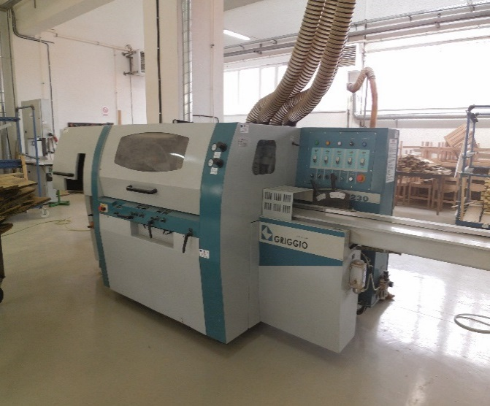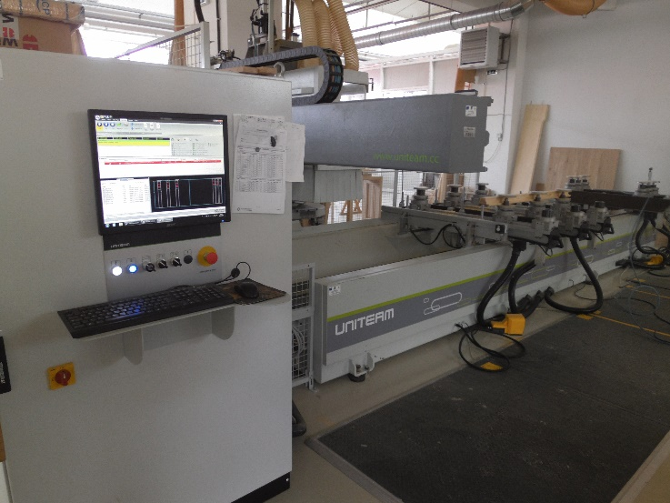
Valoarea proiectului
- Valoarea totala a proiectului : 2.174.118,04 lei
- Valoarea cofinantarii : 697.818.16 lei
- Valoarea eligibila nerambursabila : 146.541.81 lei
Locatia proiectului: Craiova
Perioada de implementare: 12.12.2013 – 11.12.2014
Obiectivul principal al proiectului il reprezinta crearea unei noi activitati de productie (1623-Fabricarea altor elemente de dulgherie si tamplarie, pentru constructii, cu respectarea principiilor dezvoltarii durabile si a egalitatii de sanse.
Rezultate:

- Active tangibile achizitionate prin proiect - 20 buc.
- Numar de locuri de munca create/mentinute 25/268
- Cresterea cifrei de afaceri: 10,33% la sfarsitul perioadei de mentinere obligatorie a investitiei
- Pompa vopsea
- Motostivuitor
- Presa de furniruit si infoliat
- Fierestrau panglica
- Masina de calibrat si slefuit
- Masina de rindeluit pe 4 fete
- Circular de formatizat
- Set scule de mana
- Exhaustare centralizata
- Cabina uscare rame cu conveior
- Cabina de vopsit cu filtre uscate
- Masa de slefuit cu aspiratie
- Presa pentru realizarea arcadelor
- Sisteme depozitare tamplarie
- Masa montaj si calare geam
- Masa montaj feronerie
- Presa rame usi ferestre
- Circular de retezat
- Compresor cu surub
- Centru cu comanda numerica 5 axe

